**二维码助手简明操作教程**

为使新手很快学会操作，编写了这个二维码助手4.3版本的教程。教程以“神洲泛域名二维码”为示例，每一步都有图例，只要一步一步地照着做，就能生成“泛域名”的网址和二维码。

“泛域名”的概念对很多人来说，可能还比较陌生，那么就当成一种真相网址来理解就好了。只是这种网址更适合多种应用环境，比如微信。

二维码助手4.3版本的程序下载和全部操作过程，都是在使用自由门（或无界）的情况下進行。所以，先启动自由门直到打开动态网，然后一直开着自由门，不要关掉。

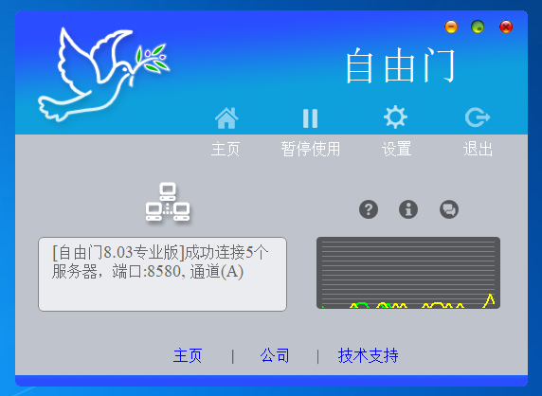

**一、二维码助手4.3版本的程序下载**

下载地址：<https://github.com/szmj0/update/raw/refs/heads/main/extras/%E4%BA%8C%E7%BB%B4%E7%A0%81%E5%8A%A9%E6%89%8B/QrCode_v4.3_20250519.zip>

这个压缩文件的Sha512校验值： d420c00813ee1a3093180dbae5089a6088f115b1af4d930bde98d815f60fcf1d326eeb8d6b3c1d90f95ddcf87620f310ddd71b2a2d2be12f54aa4be55d69b3aa

解压后使用。这是个绿色软件，双击启动QrCode.exe。

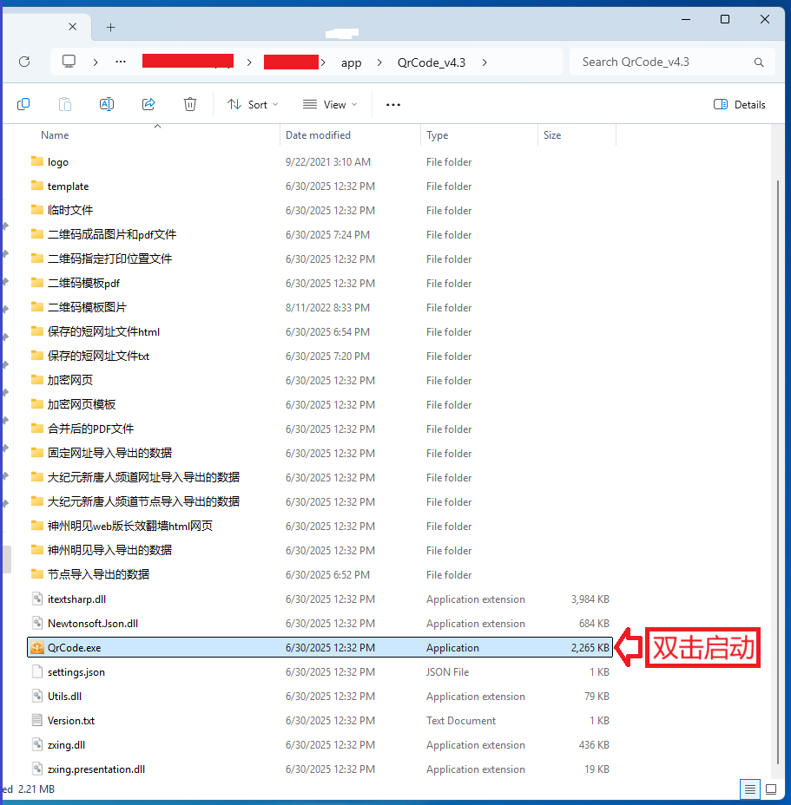

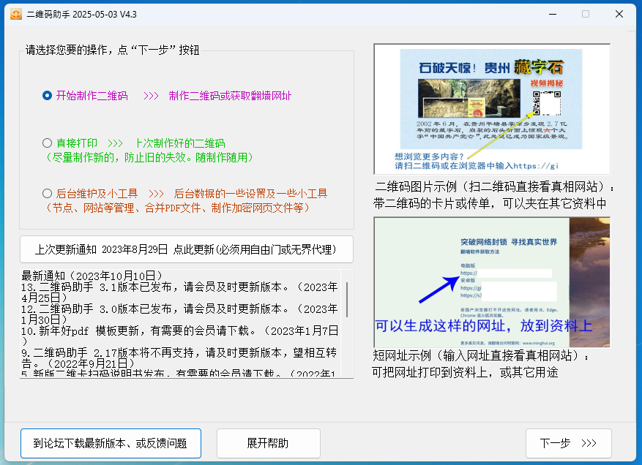

**二、生成“泛域名”的网址和二维码**

启动程序后，不要急于制作二维码。第一步，用鼠标将“后台维护及小工具”前面的小圈圈点蓝，然后点击“下一步”：

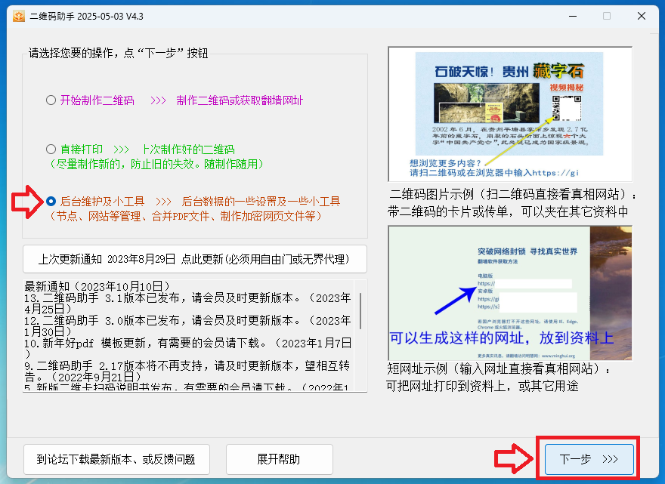

出现下图所示的界面后，点击“点此获取‘神州长效’节点”：

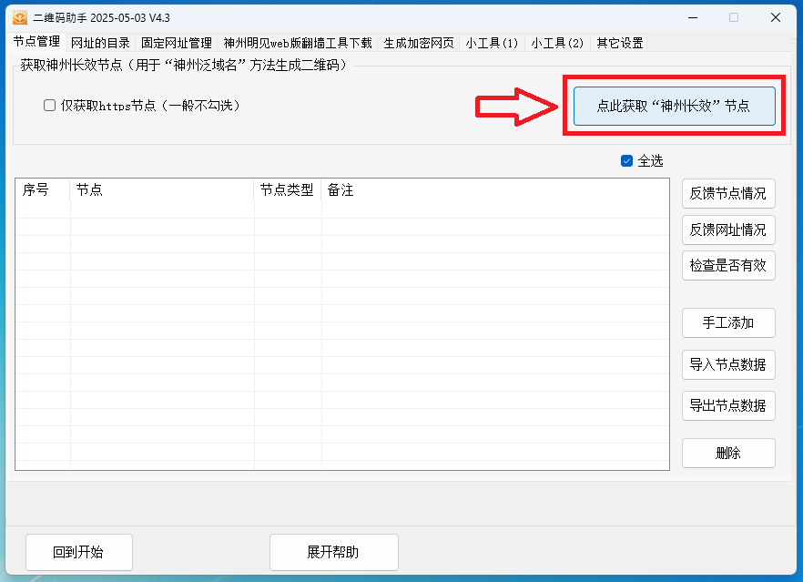

这时会弹出一个小窗口，点它上面的“OK”：

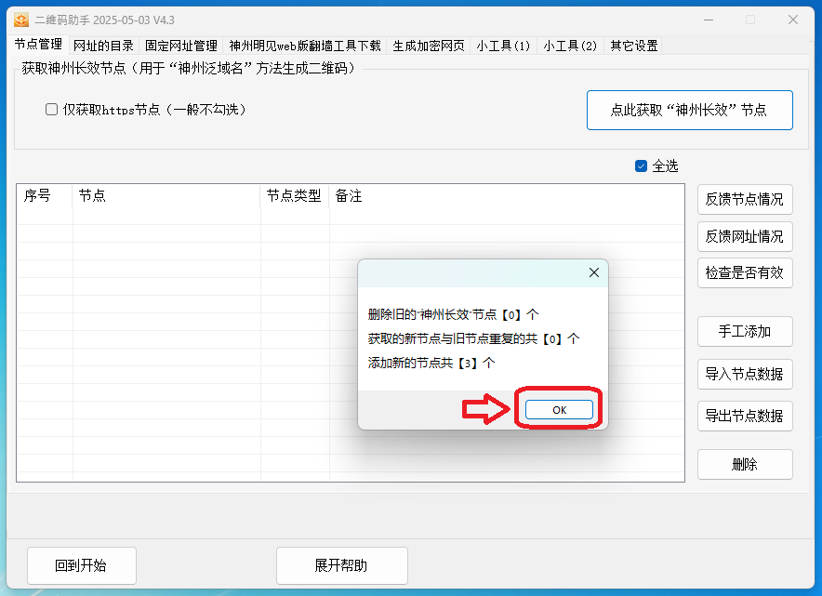

然后，就会看白色文本框内，出现了3个“http://*”打头的“神州长效”节点：

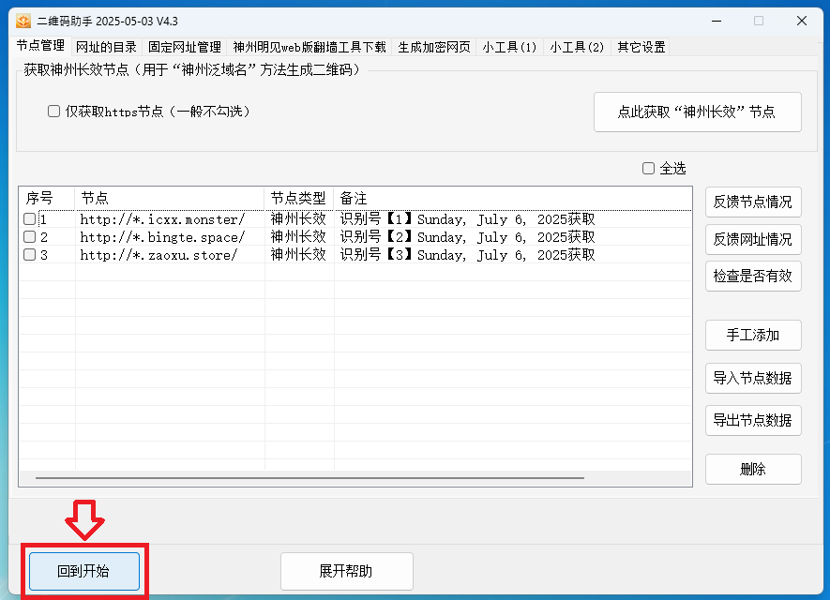

如上图，界面右侧虽然还有7个功能按钮，都不用管它（以后更熟悉之后再去尝试拓展使用），点“回到开始”。

这时，就可以進行“开始制作二维码”的操作了，点“下一步”：

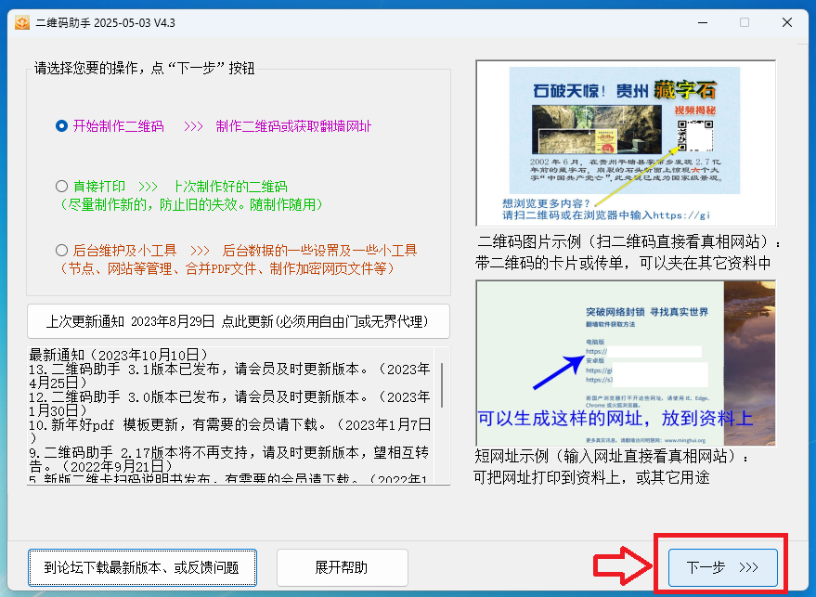

点选“【1-2】神州泛域名 -->有时打开网页慢”，然后点“下一步”。顺便说明一下，从今年2月份以来，已经不存在“打开网页慢”的问题，所以不要受到这句话的影响。

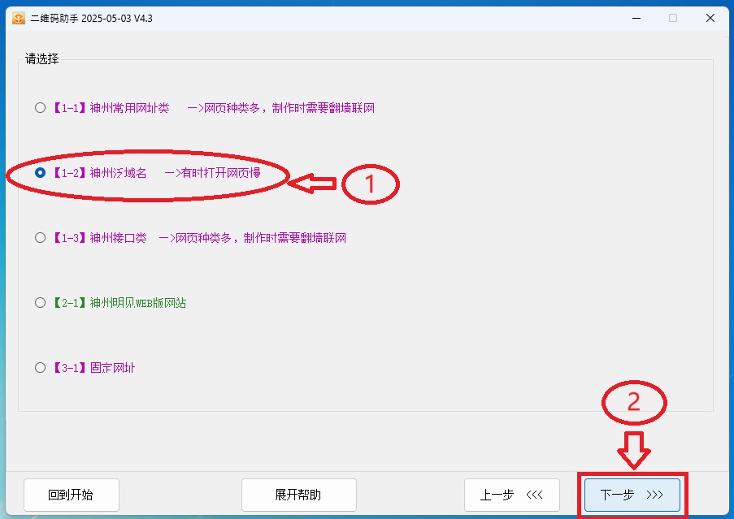

然后出现下面的界面：

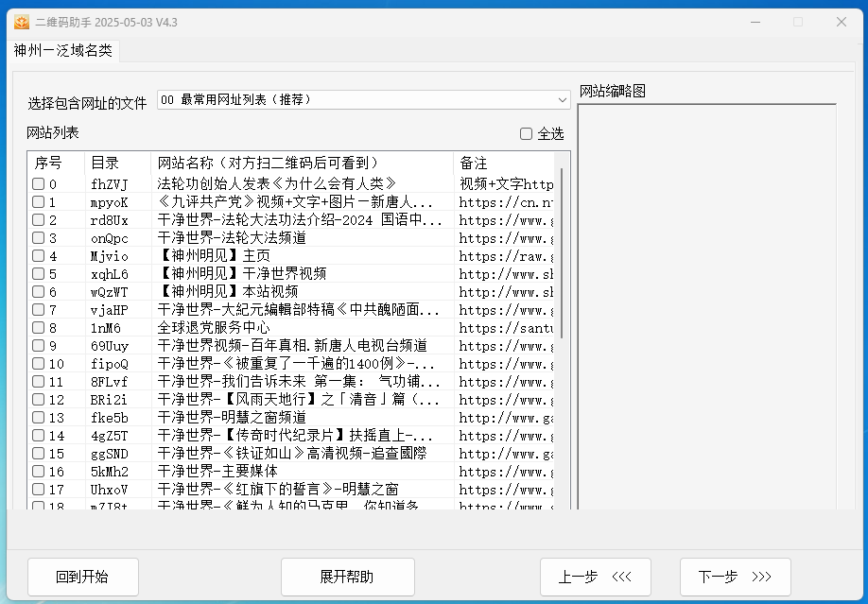

这个界面是让你去选择你所要做的真相网址，列表上有几十个，可以拉动白色文本框右侧的拉动条往下移动：

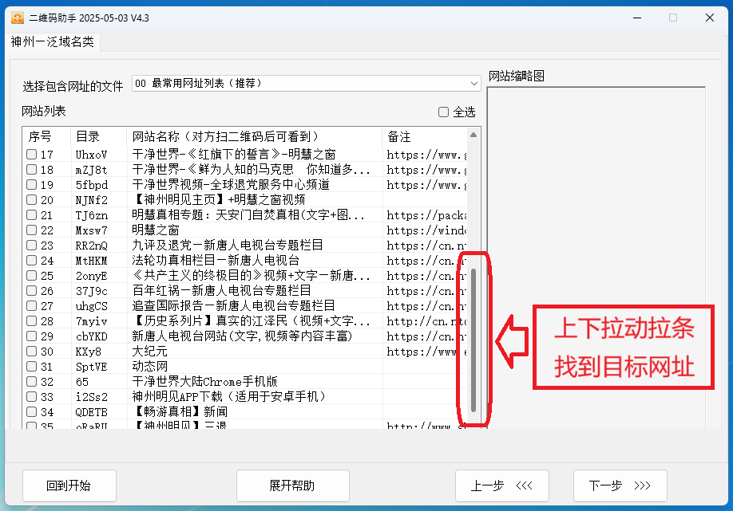

我们这里示例选中“新唐人”和“动态网”，序号是29和31，请留意这两个数字后面的5个字符，“cbYKD”“SptVE”，后面有用。然后点“下一步”：

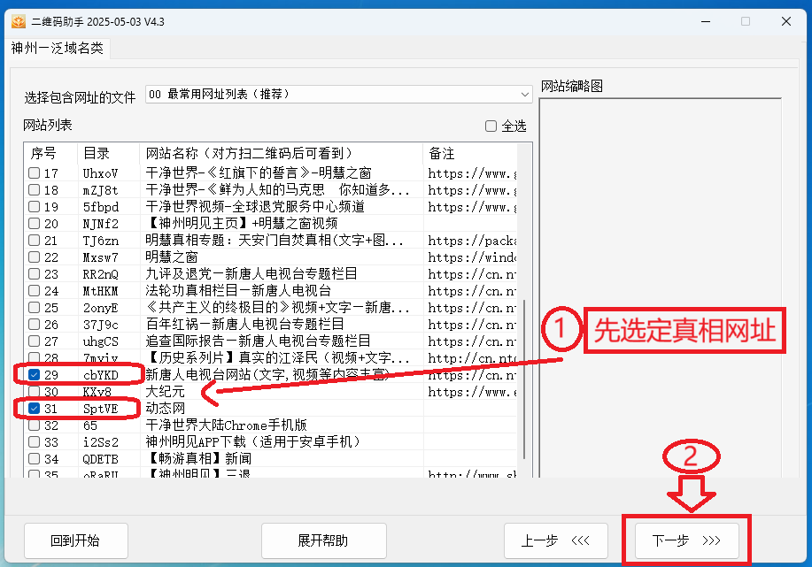

到下一个界面，就看到一点眉目了，我们一开头取得的“神州长效”节点已经出现在上部的白色文本框里，这里需要①：点一下“全选”；②根据需要生成多少倍量的网址，这里示例3倍量，要通过手工输入和调整；③再点下部白色文本框内（随便点）一下，就会看到生成的6个网址，其中三个是新唐人的，后缀是/cbYKD?... 的便是；另三个是动态网的，后缀是/ SptVE?... 的便是。

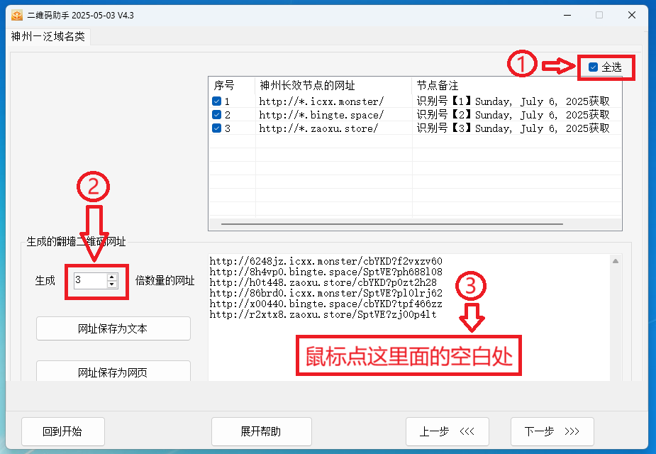

如果我们输入4倍量，那么会生成8个网址，见下页图示：

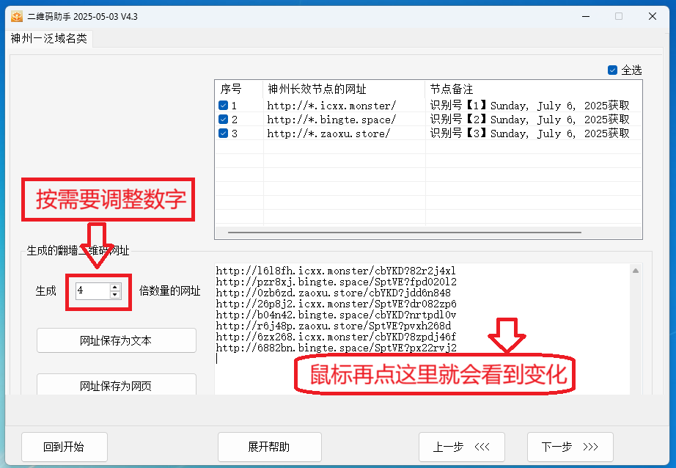

接下来，我们要把生成的网址保存成一个文本文件，点“网址保存为文本”：

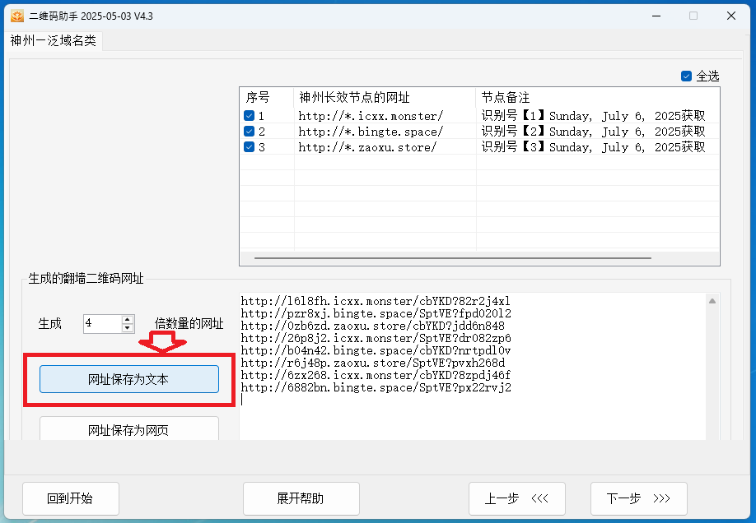

随后在弹出的小窗内，点一下“OK”（见下页图示）:

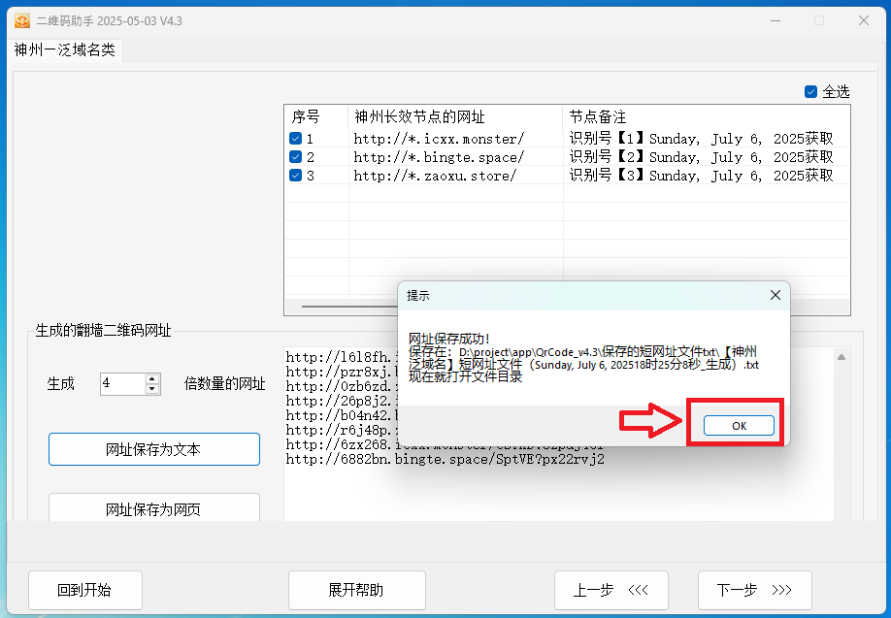

然后生成的网址文本文件自动弹出（见下图），点开它，可以看到保存出来的8个网址。到这里，可以说已经完成了一半。但是我们的目标是生成二维码，因为二维码可以粘贴到真相传单或者小册子上，或者附到传单、小册子上，发放出去。

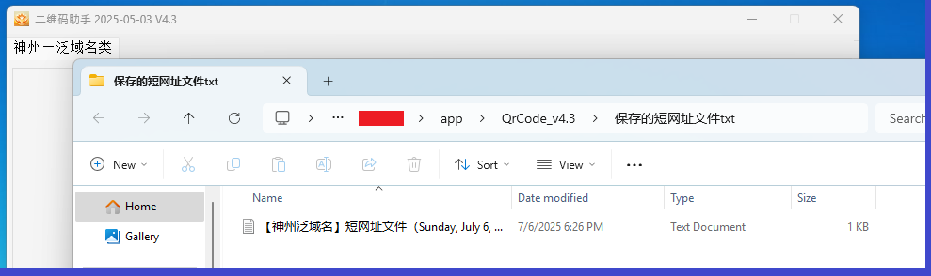

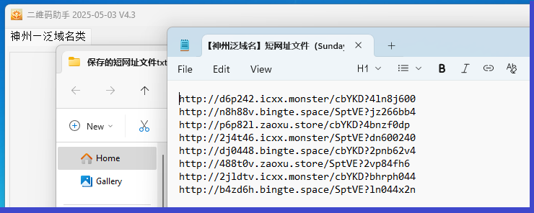

往下走，看看如何生成二维码，看下图，点“下一步”：

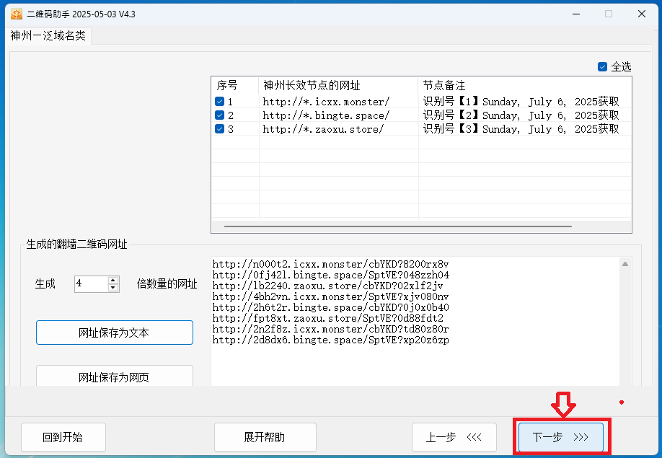

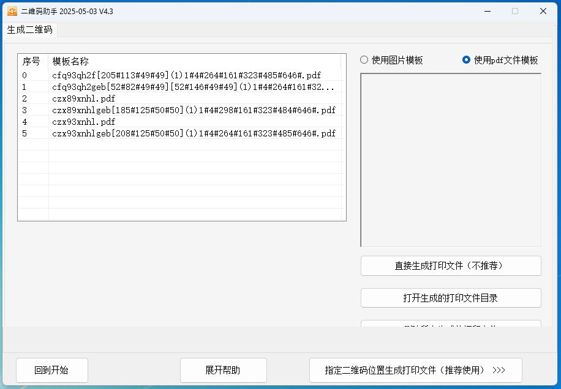

看上图，左侧文本框内有6个PDF模板，我们点选“5”，右侧便出现了一个仙女图案，然后点“直接生成打印文件（不推荐）”：

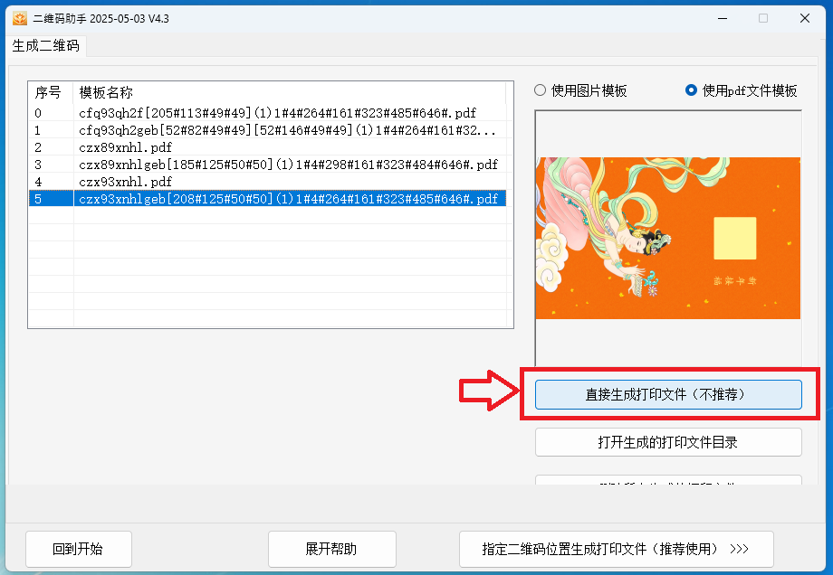

这里是示例，所以选择了直接生成打印文件，操作者熟悉软件后可以尝试其它打印方式。在弹出的小窗内点“OK”：

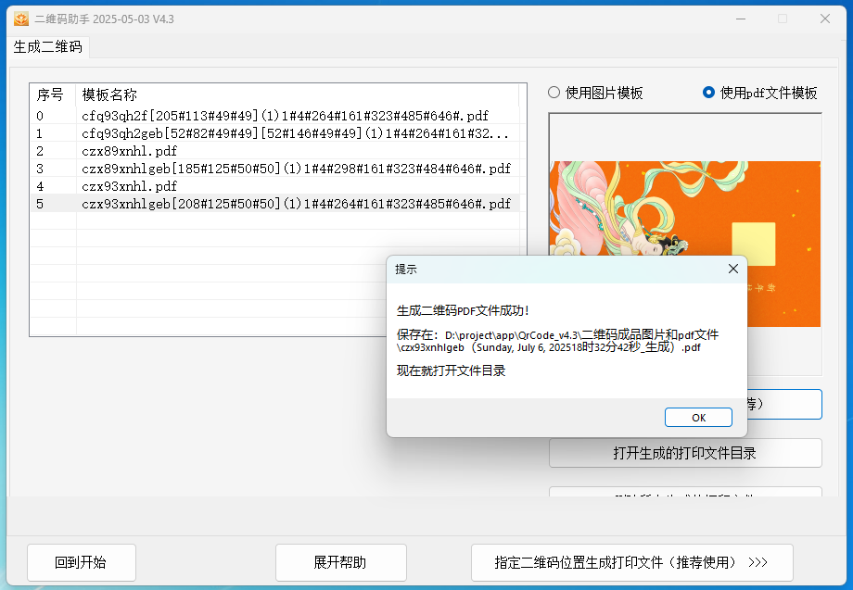

然后就会弹出刚刚生成的二维码文件：

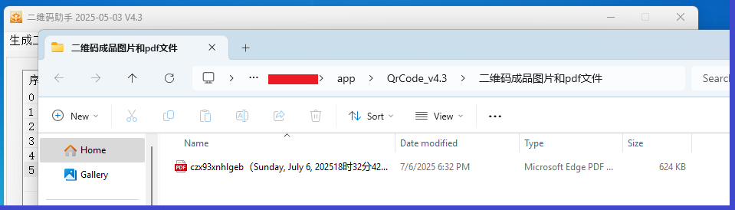

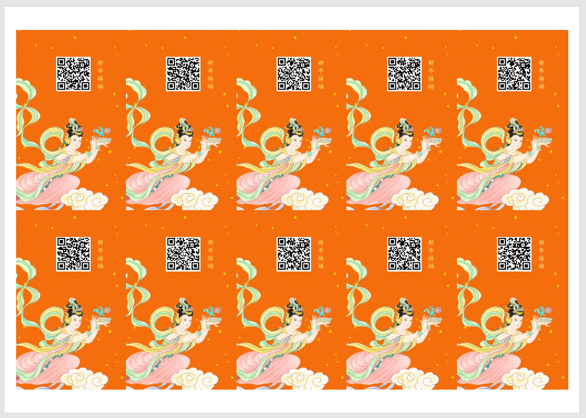

打开文件，可以看到上图中的10个二维码，动态网和新唐人是交错排列的。

**到此，可以说，已经完成了操作过程。**

这是“神洲泛域名二维码”的生成过程，如果想获取其它形式的二维码，就在本教程第5页的第二个图例中，点选其它选项。这里不再赘述。

========================================================

接下来，要做一下收尾工作，点击软件界面上的“回到开始”：

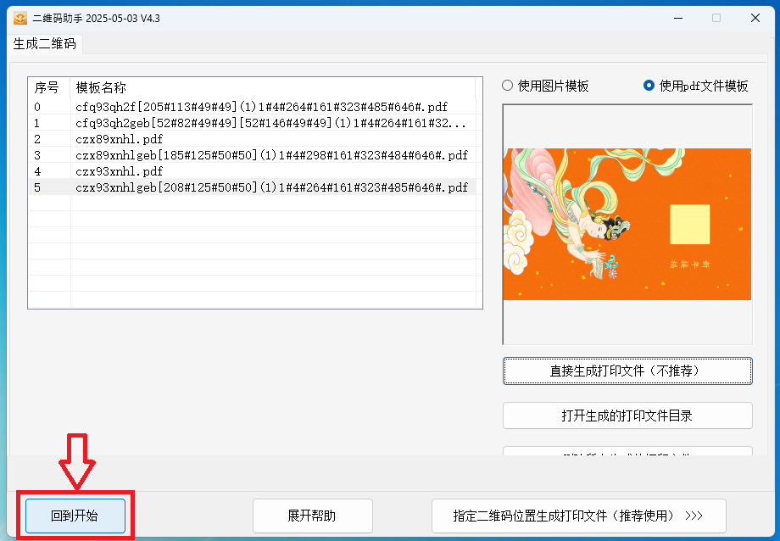

我们再次打开“后台维护及小工具”：



然后，我们可以删掉里面的3个“神州长效”节点：

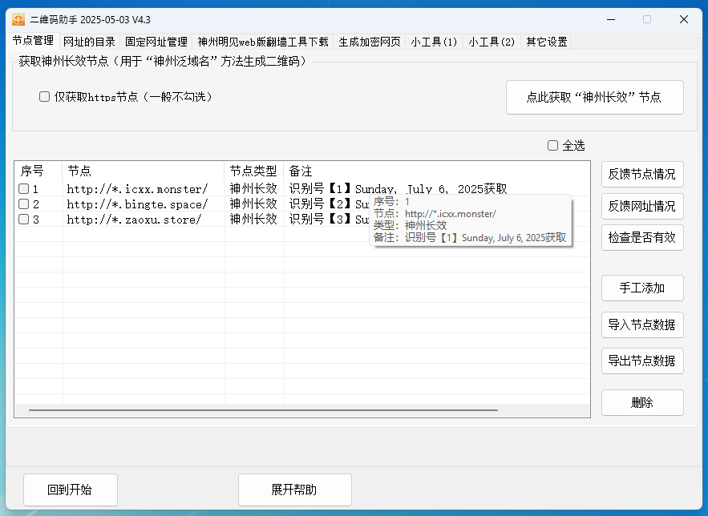

1. 点一下“全选”；②点一下“删除”按钮：

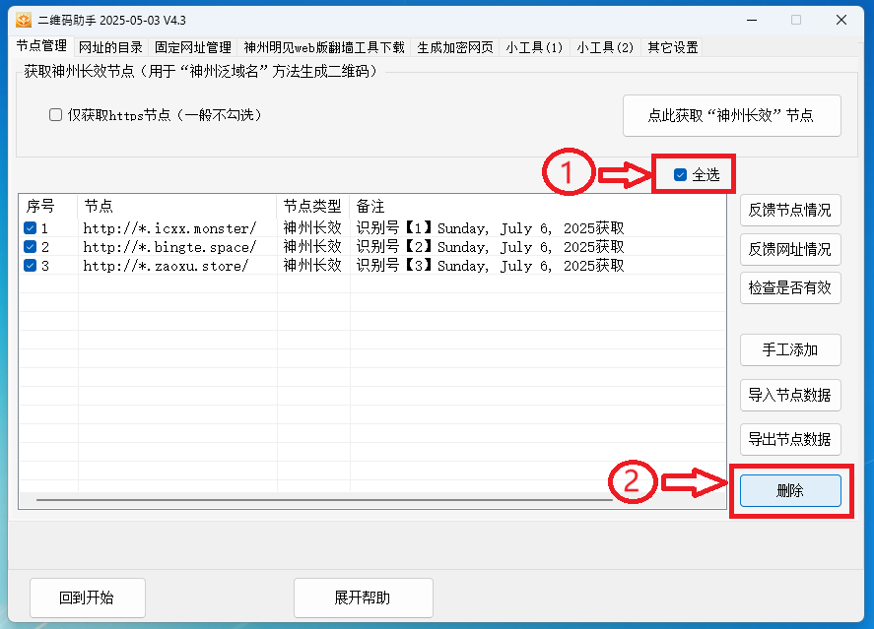

然后，在弹出的小窗内点“OK”：

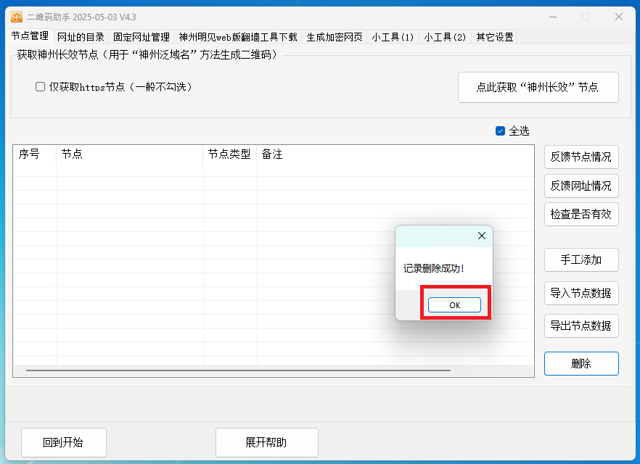

文本框内，变成空的了。

下次再使用时，再从新获取“神州长效”节点吧。

教程完成时间：2025年7月7日（7月9日更新）